RACCOLTA INFORMAZIONI

INTERVISTA AL TITOLARE

In data 09/11/2021 ci siamo recati presso la palestra di arrampicata sportiva Ancona Rock Climb in Via Giuseppe Persiani per intervistare il titolare, in modo da ottenere un primo livello sommario di informazioni utili alla progettazione e strutturazione del database. Le informazioni ottenute dal titolare riguardano aspetti generali dell’organizzazione aziendale e di come è strutturata la società.

Per garantire l’anonimato, ci rivolgeremo al titolare con l’appellativo di Sig. X.

Riportiamo di seguito alcuni estratti fondamentali dell’intervista.

D&A:

“Buonasera, siamo due atleti iscritti da poco nella vostra palestra e siamo interessati a comprendere meglio gli aspetti riguardanti l’organizzazione della vostra società. Essendo entrambi iscritti alla facoltà di Ingegneria Informatica e dell’Automazione, ci interessava progettare un database che riuscisse a venire incontro alle vostre esigenze.”

Sig. X:

“Buonasera ragazzi. Ad essere sincero possediamo già un database che purtroppo non copre tutte le esigenze della nostra società. Per questo motivo sarei ben contento di aiutarvi nel vostro progetto. Chiedetemi pure ciò che preferite e che vi interessa.”

D&A:

“Molto bene, prima di tutto ci interessava sapere come è strutturato l’organico della vostra società.”

Sig. X:

“Essendo una piccola società sportiva, il nostro organico è formato fondamentalmente dai nostri soci e dai nostri istruttori, due dei quali si occupano della segreteria. I soci si occupano di aspetti burocratici e fiscali riguardanti la società. La gestione delle strutture e il loro coordinamento è affidato agli istruttori. Ognuno di loro inoltre è abilitato a tenere solo determinati corsi all’interno della palestra. Questo perché ovviamente ciascuno di loro si è specializzato in determinati aspetti dell’arrampicata sportiva, come ad esempio il bouldering o la scalata su roccia per citarne qualcuno. Ovviamente è possibile accedere a questi corsi solo mediante l’opportuno abbonamento e possono essere seguiti solo in determinate fasce orarie all’interno della settimana. La segreteria invece si occupa della registrazione e gestione dei dati relativi di ogni dipendente e di ogni atleta iscritto. Inoltre, avendo a disposizione alcuni sponsor, abbiamo a disposizione dell’attrezzatura sportiva che vendiamo o noleggiamo ai nostri clienti.”

D&A:

“Come organizzate l’attrezzatura sportiva di cui disponete?”

Sig. X:  
“Abbiamo una stanza in palestra che è adibita a magazzino. L’inventario viene redatto una volta al mese e spesso lo aggiorniamo a seconda delle proposte dei nostri sponsor.”

D&A:

“Come fanno i clienti ad usufruire dei vostri servizi?”

Sig. X:

“Abbiamo un sito web sul quale gli atleti possono iscriversi e prenotare la sessione di allenamento in cui intendono andare. Purtroppo, causa Covid-19, è possibile prenotare solo due sessioni ogni settimana. Per quanto riguarda invece i servizi relativi alla gestione dei dati degli atleti vi invito a parlare direttamente con la segreteria. Spero di esservi stato di aiuto per il vostro progetto.”

D&A:

“Assolutamente sì e la ringraziamo infinitamente per il tempo che ci ha concesso. Arrivederci.”

Sig. X:

“Arrivederci ragazzi e alla prossima.”

INTERVISTA ALLA SEGRETERIA

In data 10/11/2021 ci siamo recati presso la palestra di arrampicata sportiva Ancona Rock Climb in Via Giuseppe Persiani per intervistare i ragazzi che si occupano degli aspetti riguardanti la gestione dei dati dei vari dipendenti e atleti. Le informazioni ottenute sono leggermente più tecniche rispetto a quelle fornite dal titolare e ci hanno permesso di avere un’idea più chiara delle problematiche riscontrabili nella gestione e organizzazione dei dati, a prescindere dalla loro natura.

Per garantire l’anonimato, ci rivolgeremo al titolare con l’appellativo di Sig. Y.

Riportiamo di seguito alcuni estratti fondamentali dell’intervista.

D&A:

“Salve, il Sig. X ci ha detto che potevamo chiedere a voi gli aspetti più tecnici e concreti di come gestite i dati di dipendenti e atleti.”

Sig. Y:

“Ciao ragazzi, il Sig. X mi aveva avvertito della vostra idea di progetto. Sono a vostra disposizione, chiedetemi pure tutto ciò che ritenete essere importante.”

D&A:

“Bene, prima di tutto ci interessava sapere quali erano le uscite e le entrate principali della società.”

Sig. Y:

“Allora, le uscite principali riguardano fondamentalmente la manutenzione della palestra e lo stipendio dei vari dipendenti. Per le entrate invece ci affidiamo a due fattori fondamentali. Il primo sono ovviamente i pagamenti dei nostri atleti sotto varie modalità di abbonamento. Il secondo riguarda invece le entrate provenienti dalla vendita di attrezzatura sportiva che ci viene fornita dai nostri sponsor.”

D&A:

“Ci permetta la domanda un po’ delicata. Come gestite gli ingressi in palestra durante il periodo di emergenza Covid-19?”

Sig. Y:

“Per adesso la soluzione più efficiente che siamo riusciti a trovare è il diminuire il numero di posti per sessione di allenamento. Mediante il nostro sito internet gli atleti, ovviamente muniti di Green Pass, potranno prenotare la fascia oraria più comoda per allenarsi. Purtroppo, per evitare assembramenti, ogni atleta può prenotare massimo due sessioni di allenamento settimanali.”

D&A:

“E per quanto riguarda la registrazione dei dati degli atleti?”

Sig. Y:

“Da quel punto di vista siamo molto meno tecnologici. Usiamo una raccolta cartacea nei quali registriamo temporaneamente i vari dati che poi andranno trascritti in un foglio di calcolo Excel.”

D&A:

“Secondo voi, l’implementazione di un database generale, che vi permetta di tener traccia di tutti i vostri dati e di garantirvi l’accesso e l’utilizzo a vostro piacimento, è preferibile rispetto alla vostra situazione attuale?”

Sig. Y:

“Assolutamente sì, soprattutto in questo periodo in cui stiamo registrando un forte incremento di iscrizioni e di conseguenza stanno aumentando i dati di cui dobbiamo tener traccia. Inoltre, a causa dell’emergenza sanitaria, dobbiamo garantire a tutti gli atleti il pieno rispetto delle norme Covid-19 per potersi allenare in un ambiente sicuro e protetto. Inoltre spesso e volentieri siamo soggetti a controlli da parte delle autorità e risulta quindi fondamentale garantire trasparenza e reperibilità di accesso ai nostri dati.”

D&A:

“Perfetto, è stato davvero esaustivo e la ringraziamo per il tempo che ci ha concesso. Vi faremo sapere eventualmente se abbiamo bisogno di altri chiarimenti, ma per adesso va benissimo così. Grazie ancora.”

Sig. Y:  
“Di niente ragazzi, grazie a voi e alla prossima.”

REQUISITI ESPRESSI IN LINGUAGGIO NATURALE

Dopo un’attenta analisi dei dati raccolti e grazie alle informazioni estrapolate dalle varie interviste, siamo riusciti a comprendere al meglio il nostro obiettivo finale.

Sarà dunque di nostro interesse realizzare un database che permetta di organizzare, gestire e manipolare i dati della società sportiva Ancona Rock Climb.

Questi dati riguarderanno fondamentalmente tre macrocategorie: dati relativi degli atleti/iscritti, dati relativi dei dipendenti e dati riguardanti la vendita di attrezzatura sportiva.

Per quanto riguarda gli atleti sarà di fondamentale importanza tener traccia dei loro dati anagrafici, della tipologia di abbonamento che l’iscritto deciderà di utilizzare, delle prenotazioni che l’atleta deciderà di effettuare per presentarsi a determinate sessioni di allenamento, della tipologia di assicurazione sportiva di cui gode l’atleta, degli accessi rimanenti sull’abbonamento scelto e uno username ed una password per poter accedere al sito della società ed effettuare le possibili prenotazioni.

Per i dipendenti invece sarà fondamentale gestire i dati anagrafici, lo stipendio, i recapiti telefonici, le loro certificazioni con relativi corsi abilitati, le ore settimanali e i vari turni di lavoro in modo tale da garantire la presenza di almeno due persone alla segreteria.

Per la vendita di attrezzatura sportiva dovremmo tener traccia dei dati identificativi dei singoli prodotti, del loro prezzo di vendita e dell’elenco delle fatture relative alle singole transazioni.

Ovviamente tutte le entrate e uscite saranno utili al fine di calcolare il bilancio netto della società. Ricordiamo che le principali fonti di entrata derivano dagli abbonamenti degli atleti e dalla vendita di attrezzatura sportiva, mentre le principali fonti di uscita riguardano le buste paga dei dipendenti.

STRUTTURAZIONE DEI REQUISITI

FRASI DI CARATTERE GENERALE

Dopo un’attenta analisi dei dati raccolti e grazie alle informazioni estrapolate dalle varie interviste, siamo riusciti a comprendere al meglio il nostro obiettivo finale.

Sarà dunque di nostro interesse realizzare un database che permetta di organizzare, gestire e manipolare i dati della società sportiva Ancona Rock Climb.

Questi dati riguarderanno fondamentalmente tre macrocategorie: dati relativi degli atleti/iscritti, dati relativi dei dipendenti e dati riguardanti la vendita di attrezzatura sportiva.

FRASI RELATIVE AGLI ATLETI

Per quanto riguarda gli atleti/iscritti sarà di fondamentale importanza tener traccia dei loro dati anagrafici, della tipologia di abbonamento che l’iscritto deciderà di utilizzare, delle prenotazioni che l’atleta deciderà di effettuare per presentarsi a determinate sessioni di allenamento, della tipologia di assicurazione sportiva di cui gode l’atleta, degli accessi rimanenti sull’abbonamento scelto e uno username ed una password per poter accedere al sito della società ed effettuare le possibili prenotazioni.

FRASI RELATIVE AI DIPENDENTI

Per i dipendenti invece sarà fondamentale gestire i dati anagrafici, lo stipendio, i recapiti telefonici, le loro certificazioni con relativi corsi abilitati, le ore settimanali e i vari turni di lavoro in modo tale da garantire la presenza di almeno due persone alla segreteria.

FRASI RELATIVE ALLA VENDITA DI ATTREZZATURA SPORTIVA

Per la vendita di attrezzatura sportiva dovremmo tener traccia dei dati identificativi dei singoli prodotti, del loro prezzo di vendita e dell’elenco delle fatture.

FRASI RELATIVE AL BILANCIO

Ovviamente tutte le entrate e uscite saranno utili al fine di calcolare il bilancio netto della società. Ricordiamo che le principali fonti di entrata derivano dagli abbonamenti degli atleti e dalla vendita di attrezzatura sportiva, mentre le principali fonti di uscita riguardano le buste paga dei dipendenti.

GLOSSARIO DEI DETERMINI

È stato ritenuto opportuno andare a specificare in una apposita tabella il significato di determinati termini presenti all’interno della specifica dei requisiti espressi in linguaggio naturale.

|  |  |  |  |
| --- | --- | --- | --- |
| Termine | Descrizione | Sinonimi | Collegamenti |
| Atleti | Coloro che, per mezzo di un abbonamento e di una assicurazione sportiva, possono usufruire dei corsi messi a disposizione dalla società. | Iscritti | Abbonamento, Assicurazione sportiva,  Corsi |
| Abbonamento | È il mezzo grazie al quale gli atleti possono accedere a determinati corsi. Esistono diverse tipologie di abbonamento, ciascuna per ogni corso. Ognuno di essi presenta un numero di ingressi massimi utilizzabili dagli atleti. | Nessuno | Atleti,  Corsi,  Accessi rimanenti |
| Assicurazione sportiva | Assicurazione che garantisce la salute fisica dell’atleta, il quale risulta idoneo alla pratica di attività sportive. | Nessuno | Atleti |
| Accessi rimanenti | Rappresentano il numero di sessioni di allenamento presenti su ogni tipologia di abbonamento. Non è possibile superare il numero di accessi consentiti fino a quando non si rinnova l’abbonamento. | Entrate rimanenti | Atleti,  Abbonamento |
| Dipendenti | Coloro che offrono dei servizi alla società e vengono pagati dalla stessa. Ognuno presenta una certificazione che lo abilita a tenere determinati corsi. | Istruttori | Certificazioni,  Corsi |
| Termine | **Descrizione** | **Sinonimi** | **Collegamenti** |
| Certificazioni | Attestati che abilitano gli istruttori a tenere determinati corsi. | Attestati sportivi | Dipendenti,  Corsi |
| Corsi | Rappresentano le varie tipologie di allenamento che un dipendente può attuare e che un atleta può seguire a seconda dell’abbonamento utilizzato. | Sessioni di allenamento | Dipendente,  Atleti |
| Dati identificativi | Rappresentano le informazioni utili a differenziare i vari prodotti che la società vende o noleggia agli atleti. | Nessuno | Atleti |
| Fatture | Documento con le indicazioni della merce o della prestazione fornita, dell'ammontare dell'importo e delle relative condizioni di pagamento. Indispensabile per tenere traccia delle singole transazioni. | Nessuno | Transazioni |
| Transazioni | Rappresentano le varie operazioni commerciali presenti all’interno della società per cui è richiesta una fattura. | Pagamenti | Fatture |

SPECIFICA DELLE OPERAZIONI

1. Inserimento nuovo atleta/iscritto (in media 5 volte al mese)

2. Inserimento nuovi prodotti nel catalogo (in media 2 volte al mese)

3. Inserimento transazione abbonamento (in media 3 volte a settimana)

4. Inserimento transazione prodotto (in media 4 volte a settimana)

5. Inserimento transazione assicurazione (in media 5 volte al mese)

6. Inserimento transazione busta paga (in media 15 volte al mese)

7. Inserimento nuova prenotazione (in media 60 volte a settimana)

8. Inserimento accesso dell’atleta in palestra (in media 30 volte al giorno)

9. Inserimento nuovo tipo di abbonamento (in media 5 volte l’anno)

10. Inserimento fattura (in media 10 volte a settimana)

11. Inserimento nuovo dipendente (in media 2 volte l’anno)

12. Inserimento nuova sessione di allenamento (in media 10 volte a settimana)

13. Inserimento nuovo corso (in media 3 volte l’anno)

14. Stipulazione del tipo di abbonamento (in media 3 volte a settimana)

15. Modifica dati atleta/iscritto (in media 3 volte al mese)

16. Modifica dati dei prodotti (in media 2 volte a settimana)

17. Modifica tipologie di abbonamento (in media 3 volte l’anno)

18. Modifica dati dipendente (in media 3 volte a settimana)

19. Modifica sessione di allenamento (in media 6 volte a settimana)

20. Cancellazione atleta/iscritto (in media una volta al mese)

21. Cancellazione dipendente (in media 3 volte l’anno)

22. Cancellazione prodotto/prodotti (in media 2 volte al mese)

23. Cancellazione tipologia di abbonamento (in media 2 volte l’anno)

24. Cancellazione sessione di allenamento (in media 2 volte al mese)

25. Cancellazione corso (in media 2 volte l’anno)

26. Consultazione dati dell’atleta/iscritto (in media 2 volte al giorno)

27. Consultazione dati dipendente (in media una volta a settimana)

28. Consultazione dati dei prodotti (in media 5 volte a settimana)

29. Consultazione tipologie di abbonamento (in media 5 volte al mese)

30. Consultazione fattura (in media 5 volte al mese)

31. Consultazione delle prenotazioni (in media 10 volte al giorno)

32. Consultazione degli accessi alla palestra (in media 10 volte al giorno)

33. Consultazione dati corso (in media due volte al mese)

34. Calcolo posti disponibili per sessione di allenamento (in media 10 volte al giorno)

35. Calcolo accessi rimanenti sull’abbonamento (in media 2 volte a settimana)

36. Calcolo fatturato (in media 2 volte al mese)

37. Statistiche sull’affluenza (in media una volta a settimana)

38. Visualizzazione sessioni prenotabili (in media 20 volte al giorno)

39. Visualizzazione accessi rimanenti (in media 20 volte al giorno)

40. Visualizzazione prodotti in vendita (in media 2 volte a settimana)

2. PROGETTAZIONE CONCETTUALE

Procedimento

Grazie alle numerose informazioni raccolte durante le interviste siamo riusciti ad avere un’idea molto più precisa dei problemi che dovremmo risolvere e gestire.

Abbiamo deciso che l’approccio migliore per gestire al meglio la mole di informazioni ottenuta dalle interviste è utilizzare un approccio misto. Abbiamo utilizzato sia l’approccio top-down che l’approccio bottom-up. Grazie all’approccio top-down siamo riusciti ad analizzare una realtà complessa nei suoi singoli aspetti costituenti mentre con l’approccio bottom-up abbiamo raccolto questi singoli aspetti in una visione più ampia del problema da risolvere.

Identificazione delle entità e relazioni fondamentali

Grazie all’analisi dei requisiti siamo riusciti a identificare quattro macrocategorie principali: iscritto, sessione, dipendente, transazione.

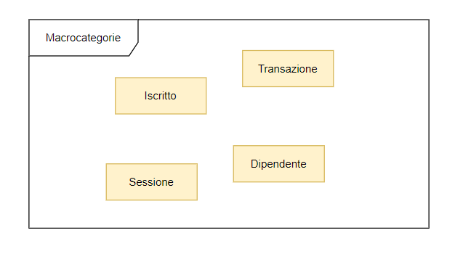

Con ISCRITTO indichiamo l’atleta che parteciperà, grazie a determinate transazioni, alle possibili sessioni di allenamento presenti in palestra. Potrà inoltre usufruire di altri servizi come l’acquisto di attrezzatura sportiva.

Con SESSIONE indichiamo la seduta di allenamento alla quale l’iscritto potrà accedere e in cui potrà seguire differenti corsi conformi alla tipologia di abbonamento scelto. Per potervi accedere l’iscritto dovrà prima aver effettuato la prenotazione in determinate fasce orarie.

Con DIPENDENTE indichiamo sia gli istruttori che si occupano di tenere determinati corsi all’interno di ogni singola sessione, sia i membri che costituiscono la segreteria, i cui compiti fondamentali saranno tenere traccia di tutte le transazioni che vengono effettuate e registrare correttamente i dati riguardanti iscritti e dipendenti.

Con TRANSAZIONE indichiamo, per quanto riguarda l’iscritto, l’avvenuto pagamento di un determinato abbonamento, dell’assicurazione medica o dell’acquisto di attrezzatura sportiva. Per quanto riguarda il dipendente indicherà invece l’avvenuta consegna di una busta paga.

SVILUPPO COMPONENTI DELLO SCHELETRO

Una volta definito lo scheletro e le sue componenti ci interessiamo a specificare ognuna di queste mediante l’utilizzo della metodologia TOP-DOWN.

ISCRITTO

L’iscritto costituirà l’elemento cardine all’interno del nostro E-R. Sarà ovviamente caratterizzato dai suoi dati anagrafici (nome, cognome, data di nascita e codice fiscale), dalla sua E-mail per comunicazioni di servizio e da uno username e una password necessari per accedere al sito della società ed effettuare le necessarie prenotazioni per le sessioni di allenamento di interesse.

Si evince dunque come iscritto e prenotazione siano due aspetti molto legati tra di loro. Per questo motivo osserviamo che oltre ai dati caratterizzanti l’iscritto, in questa macrocategoria troveremo anche i dati caratterizzanti la prenotazione, ovvero la data di effettuazione (giorno, mese, anno).

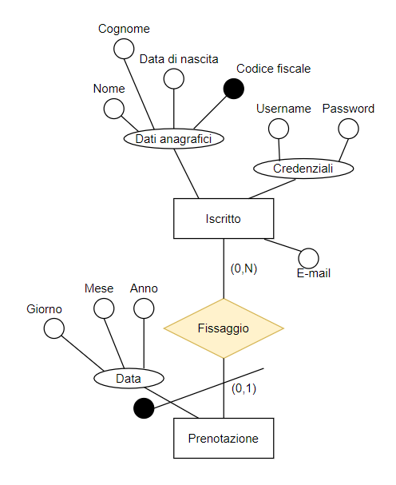

SESSIONE

La sessione potrà essere accessibile da parte dell’iscritto previa prenotazione. La sessione presenterà al suo interno diversi corsi specifici che l’iscritto, a seconda dell’abbonamento scelto, sarà libero di seguire.

Ogni sessione dovrà presentare la data (giorno, mese, anno), l’orario di inizio e di fine allenamento.

Ogni sessione sarà composta da corsi caratterizzati da un nome identificativo e il luogo in cui si intende svolgere il corso (indoor, outdoor).

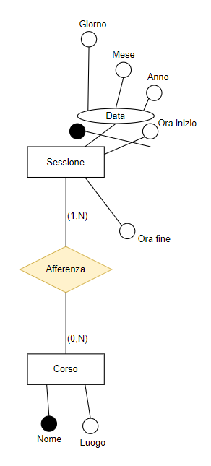

DIPENDENTE

Il dipendente è l’insieme degli istruttori e della segreteria. Queste due categorie avranno compiti ben distinti e per tal motivo saranno caratterizzati in maniera differente. Osserviamo prima di tutto i tratti in comune. Ogni dipendente presenterà dei dati anagrafici (nome, cognome, data di nascita, codice fiscale), e un recapito telefonico per poter dare la propria reperibilità alla società. Un altro aspetto fortemente legato al dipendente è ovviamente il suo turno lavorativo (orario dipendente) che sarà caratterizzato da una data (giorno, mese, anno), da un orario di inizio e di fine turno lavorativo.

Entrando più nel particolare ogni singolo istruttore avrà determinate certificazioni che gli permetteranno di tenere determinati corsi all’interno di ogni sessione.

La segreteria invece sarà fortemente legata al bilancio (caratterizzato dal capitale sociale, liquidità immediate, liquidità differite, immobilizzazioni e anno di esercizio) della società e di conseguenza dovrà essere in grado di registrare tutti i dati e tutte le transazioni necessarie alla sua compilazione. Inoltre presenterà una E-mail grazie alla quale una terza persona potrà ricevere informazioni riguardanti la società 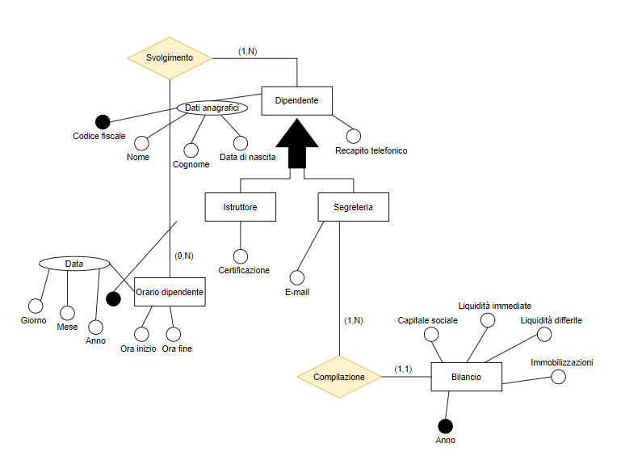senza necessariamente presentarsi fisicamente all’interno della sede.

TRANSAZIONE

La transazione identifica ogni possibile entrata o uscita della società. Ognuna di loro presenterà l’importo, la data di avvenuta (giorno, mese, anno) e un ID identificativo. La società Ancona Rock Climb presenta quattro differenti tipologie di transazione: transazione relativa all’abbonamento, transazione relativa all’assicurazione sportiva, transazione relativa alla vendita di attrezzatura sportiva e transazioni relative alle buste paga dei dipendenti.

La transazione relativa all’abbonamento permette all’iscritto di acquisire un abbonamento caratterizzato da un ID, da una durata e dagli ingressi che l’abbonamento mette a disposizione. Le tipologie di abbonamento sono fondamentalmente due: l’abbonamento standard e l’abbonamento specializzato. Il primo permette l’ingresso in palestra per bouldering, il secondo invece sarà caratterizzato da un nome che associa l’abbonamento alla tipologia di corso che permette di seguire, come ad esempio arrampicata su roccia, in falesia, corso di yoga, corso di pilates, corso di potenziamento muscolare ecc.

La transazione relativa all’assicurazione sportiva permette all’iscritto di assicurarsi con il comitato sportivo universitario (C.U.S. di Ancona). Tale assicurazione, oltre ad essere indispensabile per l’iscritto e l’incolumità legale della società, sarà caratterizzato da un massimale, da una condizione e da una data di scadenza (giorno, mese, anno).

La transazione relativa all’acquisto di attrezzatura sportiva permette all’iscritto di acquistare in sede determinati prodotti utili ai fini dell’allenamento come scarpette da arrampicata, magnesite liquida, moschettoni, corde, bevande energetiche ecc.

Ogni prodotto sarà caratterizzato da un nome identificativo e dalla tipologia di appartenenza (ES: vestiario, bevande).

La transazione relativa alle buste paga permetterà ad ogni singolo dipendente di riscuotere una certa somma la quale sarà caratterizzata dalla mensilità, dall’anno e da un codice identificativo.

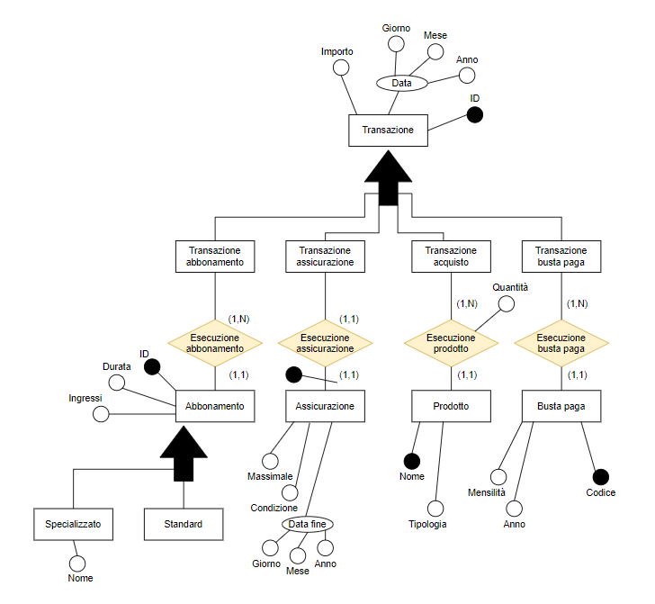

MODELLO E-R COMPLESSIVO

Di seguito abbiamo riportato il modello E-R generale ottenuto applicando la metodologia BOTTOM-UP alle singole componenti analizzate durante la metodologia TOP-DOWN.

Analizziamo di seguito le relazioni che hanno permesso di legare tra di loro le quattro macrocategorie formate da: Iscritto, Sessione, Dipendente, Transazione.

**Iscritto**

* Relazioni tra macrocategoria Iscritto e macrocategoria Sessione:

1) Accesso, relazione tra entità Iscritto ed entità Sessione

2) Corrispondenza, relazione tra entità Prenotazione ed entità Sessione

* Relazioni tra macrocategoria Iscritto e macrocategoria Transazione:

1) Effettua, relazione tra entità Iscritto ed entità multiple (Transazione abbonamento, Transazione assicurazione, Transazione acquisto)

**Sessione**

* Relazioni tra macrocategoria Sessione e macrocategoria Iscritto:

1) Accesso, relazione tra entità Sessione ed entità Iscritto

2) Corrispondenza, relazione tra entità Sessione ed entità Prenotazione

* Relazione tra macrocategoria Sessione e macrocategoria Dipendente:

1) Insegnamento, relazione tra entità Corso ed entità Istruttore

**Dipendente**

* Relazione tra macrocategoria Dipendente e macrocategoria Sessione:

1) Insegnamento, relazione tra entità Istruttore ed entità Corso

* Relazioni tra macrocategoria Dipendente e macrocategoria Transazione:

1) Riscossione, relazione tra entità Dipendente ed entità Busta paga

2) Registrazione abbonamento, relazione tra entità Segreteria e Abbonamento

3) Registrazione assicurazione, relazione tra entità Segreteria e Assicurazione

4) Registrazione prodotto, relazione tra entità Segreteria e Prodotto

5) Registrazione busta paga, relazione tra entità Segreteria e Busta paga

**Transazione**

* Relazioni tra macrocategoria Transazione e macrocategoria Dipendente:

1) Riscossione, relazione tra entità Busta paga ed entità Dipendente

2) Registrazione abbonamento, relazione tra entità Abbonamento e Segreteria

3) Registrazione assicurazione, relazione tra entità Assicurazione e Segreteria

4) Registrazione prodotto, relazione tra entità Prodotto e Segreteria

5) Registrazione busta paga, relazione tra entità Busta paga e Segreteria

* Relazioni tra macrocategoria Transazione e macrocategoria Iscritto

1) Effettua, relazione tra entità Transazione abbonamento ed entità Iscritto

2) Effettua, relazione tra entità Transazione assicurazione ed entità Iscritto

3) Effettua, relazione tra entità Transazione acquisto ed entità Iscritto

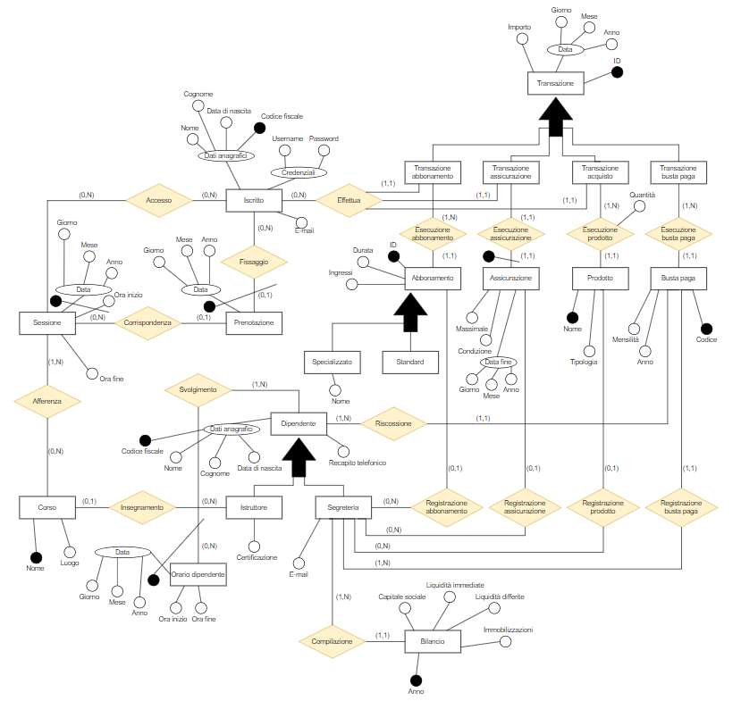

ANALISI DI QUALITÀ DELLO SCHEMA E-R

**CORRETTEZZA**: lo schema è stato costruito seguendo le regole fondamentali sia a livello semantico che a livello sintattico.

**COMPLETEZZA**: una volta costruito l’intero schema E-R ci siamo preoccupati di confrontare tale schema con la raccolta dei requisiti avvenuta mediante le interviste e abbiamo constatato che gli aspetti fondamentali sono stati trattati con efficacia.

**LEGGIBILITÀ**: a causa della complessità dello schema non siamo purtroppo riusciti ad evitare completamente la generazione di intersezioni. Tuttavia, ci siamo preoccupati di rappresentare ogni entità ed ogni relazione nel miglior modo possibile in modo tale da rendere la lettura dello schema di rapida comprensione.

**MINIMALITÀ**: lo schema creato non presenta né ridondanze né cicli, contribuendo dunque alla comprensione generale dello schema E-R.